


编译原理课程设计

题 目 ______________________
学 院 计算机学院
专 业
年级班别
学 号
学生姓名
指导教师 杨劲涛

答辩 | 程序设计 | 报告撰写 | 完成项目 | 总成绩

2021 年 7 月 8 日
- 课程设计任务要求
1、扩充赋值运算：+= 和 -=
2、扩充语句（Pascal的FOR语句）:
①FOR <变量>:=<表达式> TO <表达式> DO <语句>
- FOR <变量>:=<表达式> DOWNTO <表达式> DO <语句>
其中，语句①的循环变量的步长为2，语句②的循环变量的步长为-2 。
3、选做内容（成绩评定范围扩大到：“优”和“良”）
（1）增加运算：++ 和 --。
（2）增加类型：① 字符类型; ② 实数类型。
（3）扩充函数：① 有返回值和返回语句；② 有参数函数。
（4）增加一维数组类型（可增加指令）。

- 已完成的项目及完成程度
1、扩充赋值运算：+= 和 -=
2、扩充语句（Pascal的FOR语句）:
①FOR <变量>:=<表达式> TO <表达式> DO <语句>
- FOR <变量>:=<表达式> DOWNTO <表达式> DO <语句>
其中，语句①的循环变量的步长为2，语句②的循环变量的步长为-2 。
3、选做内容
（1）增加运算：++ 和 --。
（2）增加类型：① 字符类型; ② 实数类型。
（3）增加一维数组类型。

- 理论依据
- 增加+=、-=赋值，a++、++a、a--、--a运算以及一维数组赋值
（1）
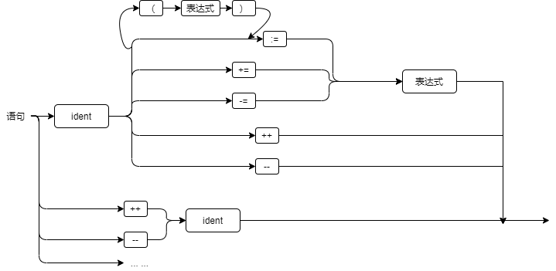
图一 +=…语法图
（2）添加了<ident>++、<ident>--、++<ident>、--<ident>、arrayName(<表达式>)
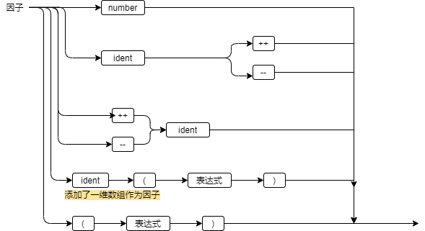
图二 因子语法图

（3）设计思路：+=和-=的语句格式是<变量>（+=|-=）<表达式>；，++、--可区别符号在前和在后的运算，是自加或者自减的操作，若++、--置ident后，应判断ident是否是变量，再进行运算，若提前，则符号后应该紧跟ident且是变量variable类型，否则报错。此外，++、--可以作为因子参与表达式的运算。
- 扩充FOR语句的文法规则：
语法 | 三地址码
FOR <变量>:=<表达式1> TO <表达式2> DO <语句> | (1) t1:=<表达式1>  (2) <变量>:=t1  (3) t2:=<表达式2>  (4) if <变量> < t2 goto (6)  (5) goto (9)  (6) <语句>  (7) <变量>:=<变量>+2  (8) goto (4)  (9) … …
FOR <变量>:=<表达式1> DOWNTO <表达式2> DO <语句> | (1) t1:=<表达式1>  (2) <变量>:=t1  (3) t2:=<表达式2>  (4) if <变量> > t2 goto (6)  (5) goto (9)  (6) <语句>  (7) <变量>:=<变量>-2  (8) goto (4)  (9) … …
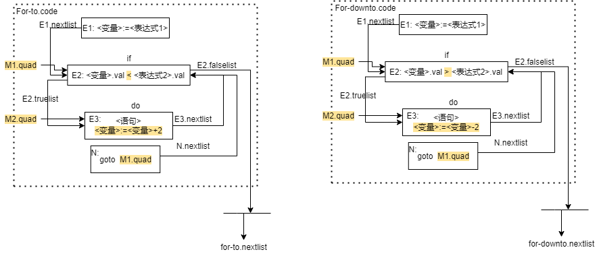
图三 for语句SDT
3、扩展一维数组array
（1）一维数组变量类型文法：Var <数组变量名> ’(‘<下界>,<上界>’)’；
（2）引用格式可以是 A(1)、A(b)、A(a+b)、A(b+A(1))；
（3）定义格式可以是A(1:5)、A(1:C)；[C是常量，且<下界> >= <上界>]
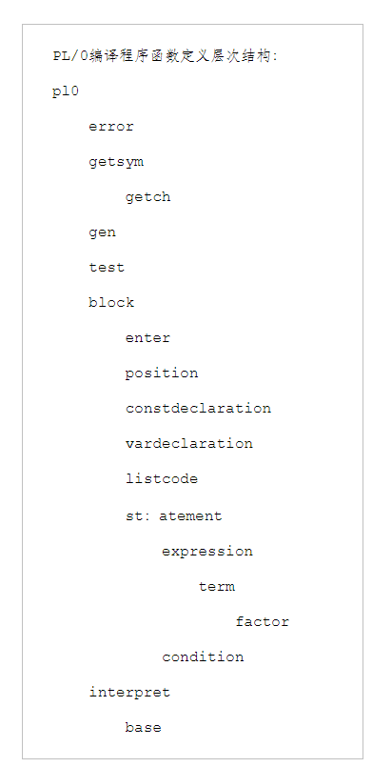

四、程序流程图
1、+=、-=运算程序流程图，以+=为例
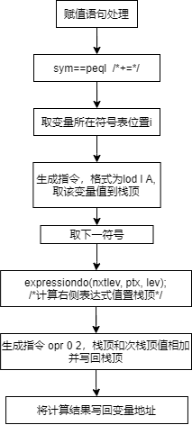
图四

- 扩展 前++、前--、后++、后—运算，以++为例
（1）语句运算流程图

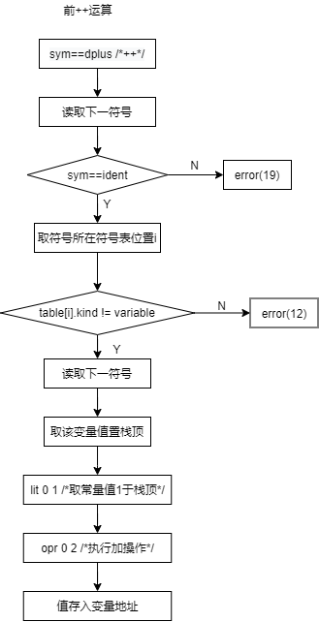
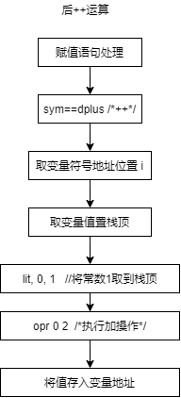
图五

（2）扩展++、--作为因子的计算
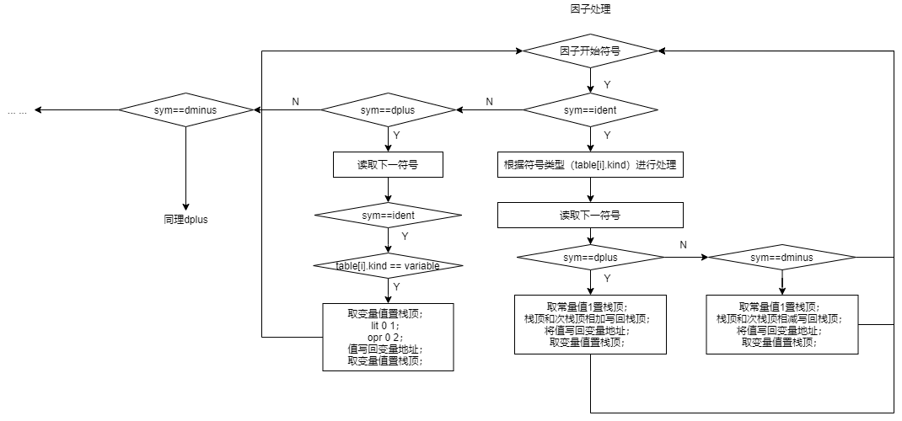
图六
（3）For语句程序流程图
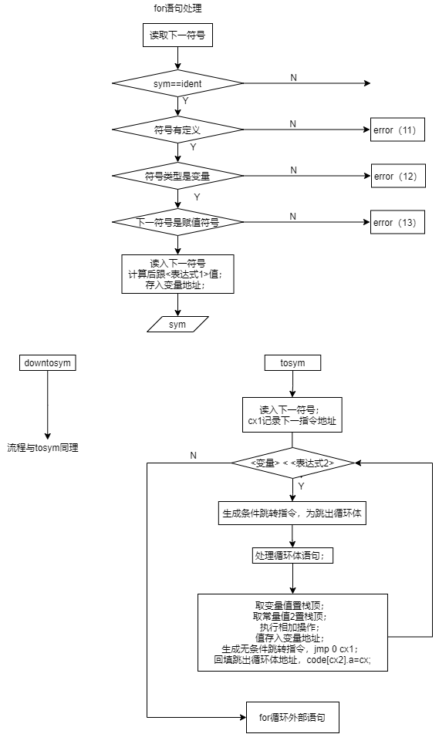
图七
五、代码（由于添加代码段较长，以截图方式）
1、扩展+=、-=运算，在statement函数中添加如下代码：
（添加至赋值语句处理层次内）
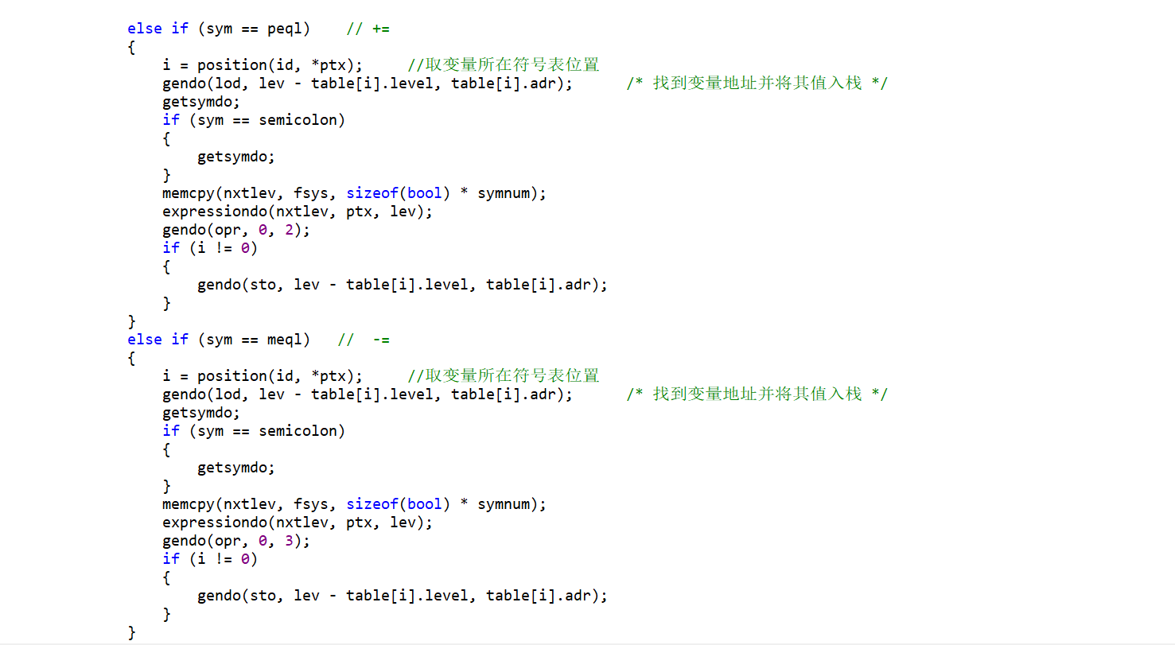
2、扩展++、--
（1）添加代码段位于上方代码后，扩展的是后++、后—内容
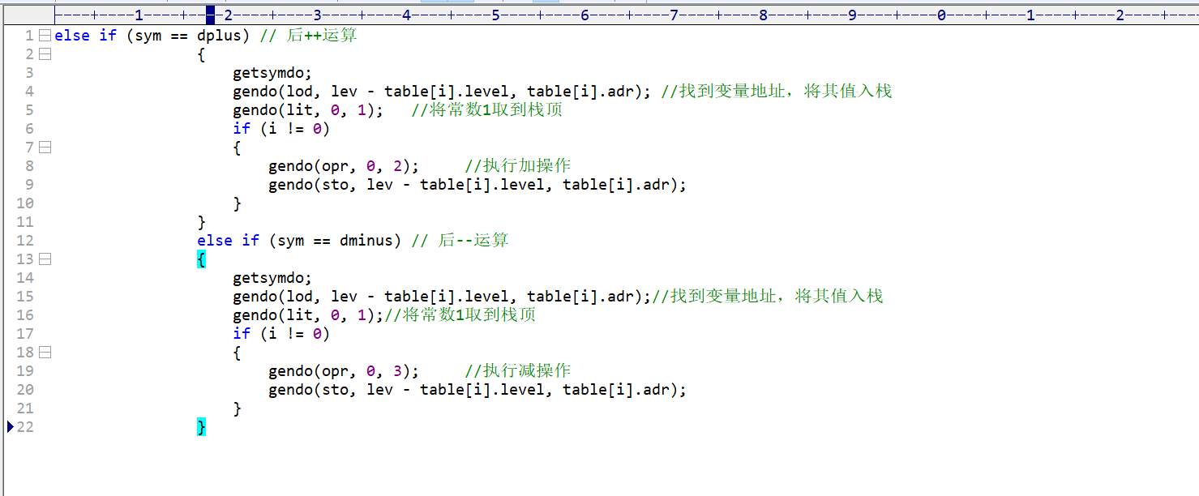

（2）扩展前++、前—（添加至赋值语句处理同一层次）
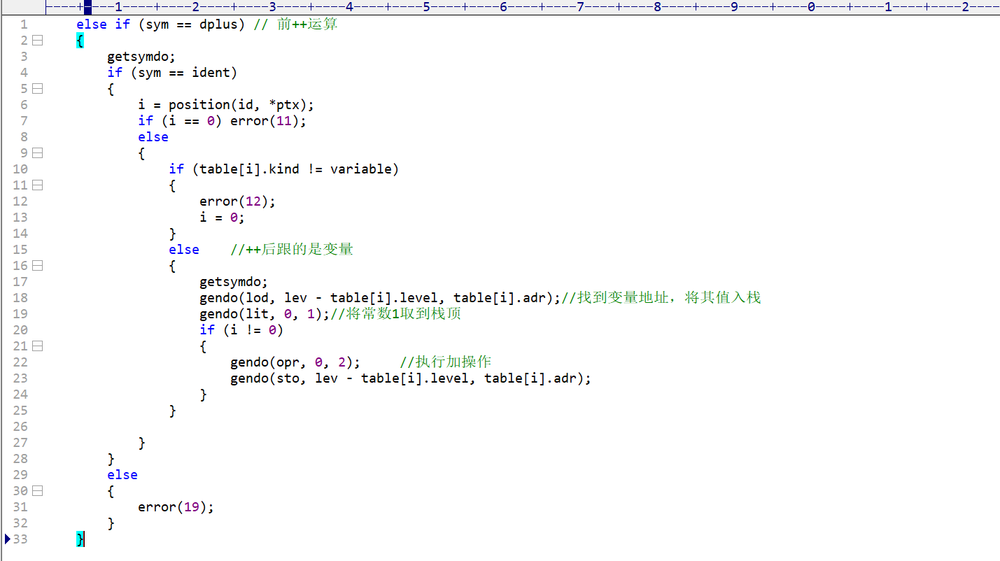
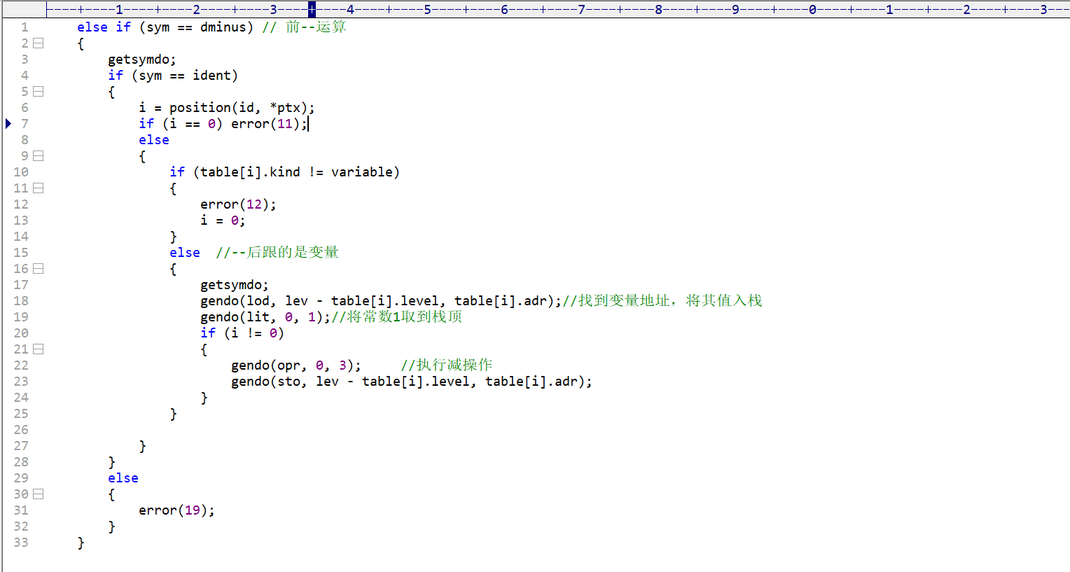

（3）++、--做为项因子的处理，区分符号置前和置后
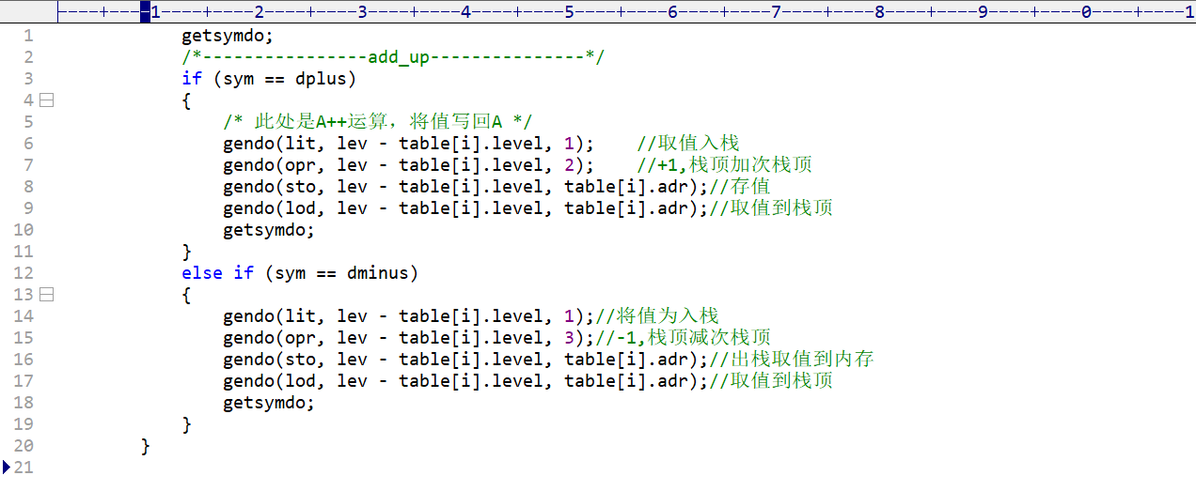
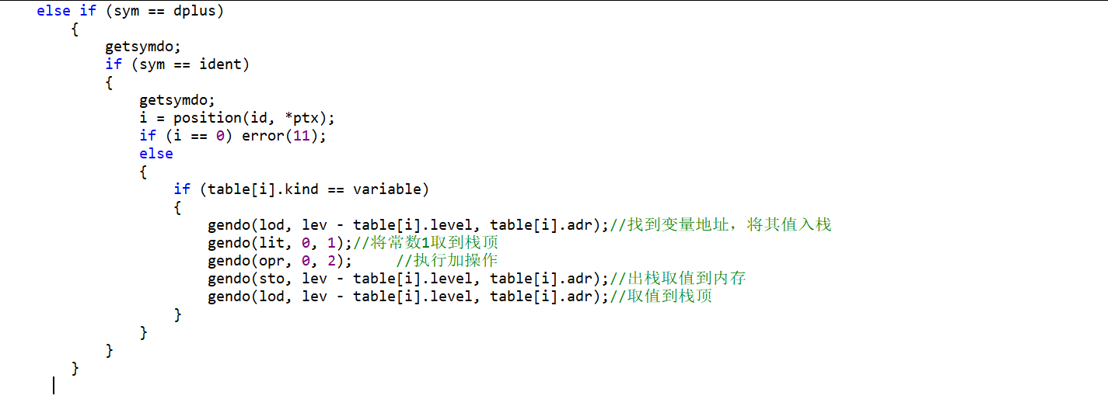
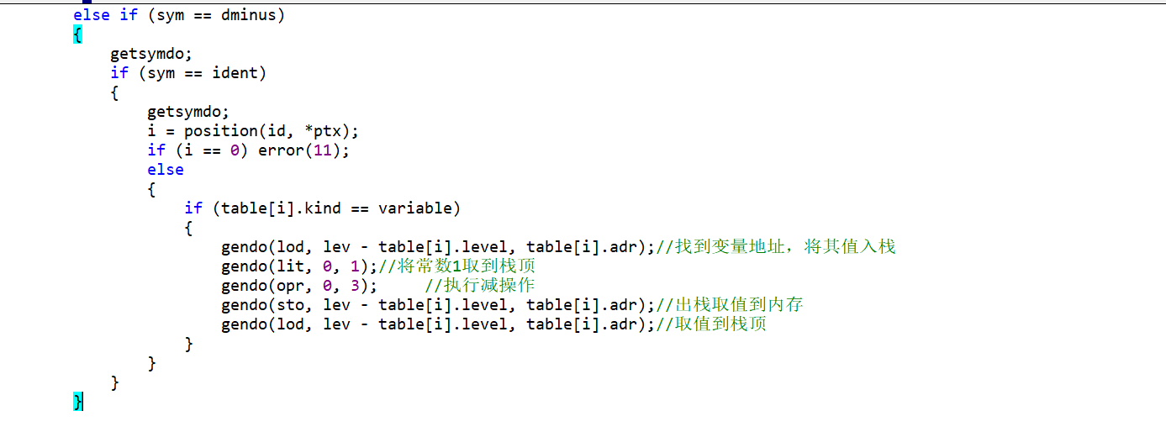

3、扩展for语句
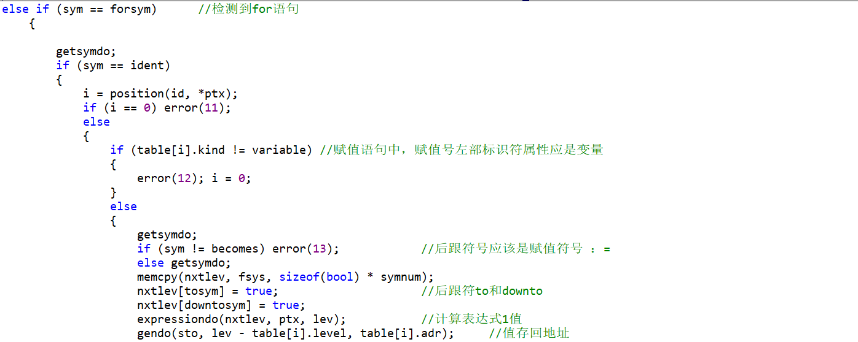
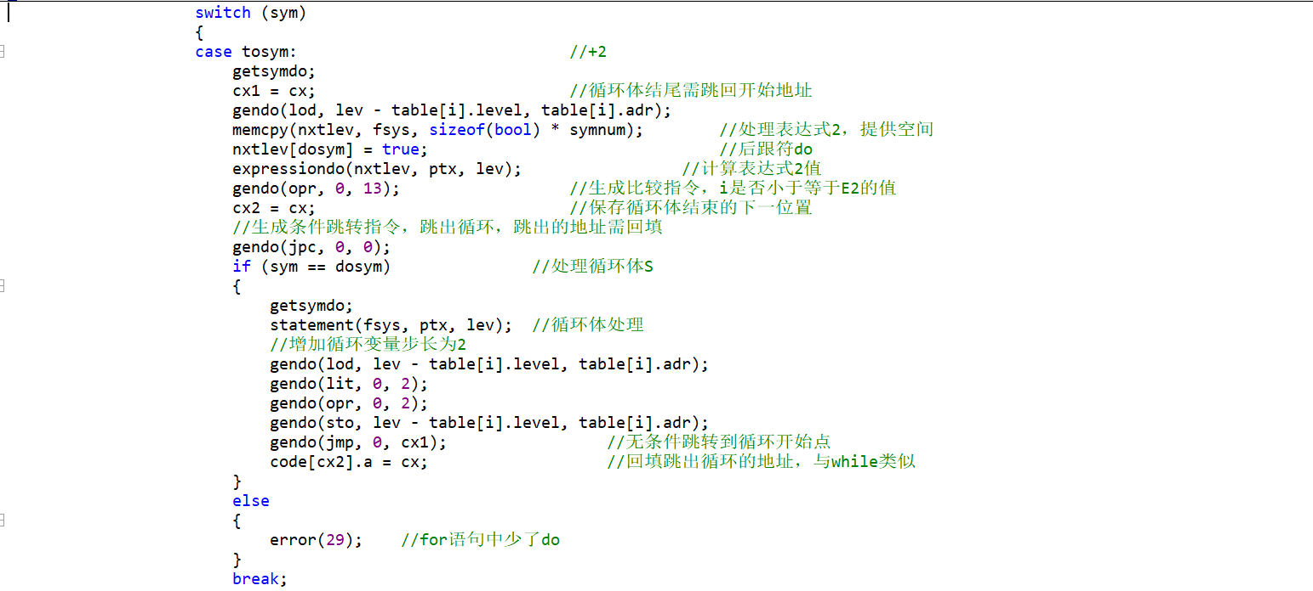
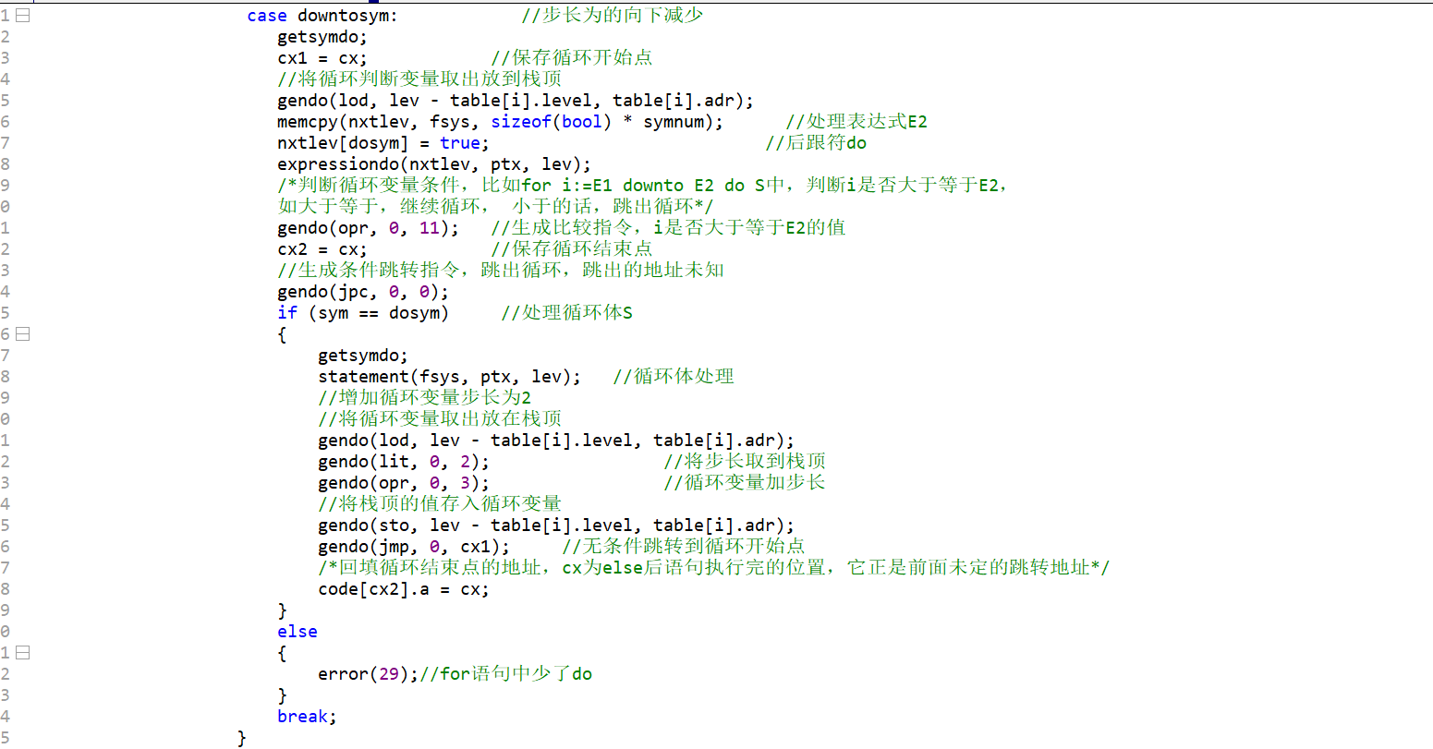
4、扩展一维数组
（1）修改.h文件，symbol新增符号类型colon分号，名字表新增类型array
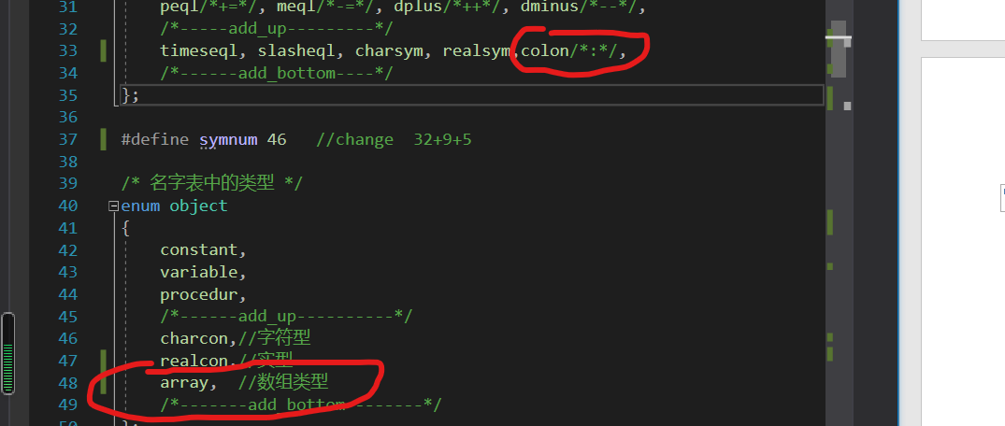
（2）新增虚拟机代码，名字表新增属性startid，表数组下界

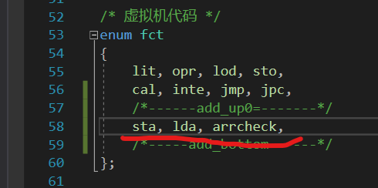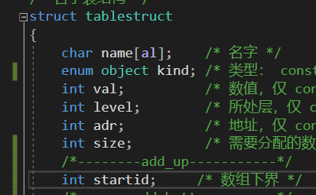

（3）修改init函数，设置新增的三个指令
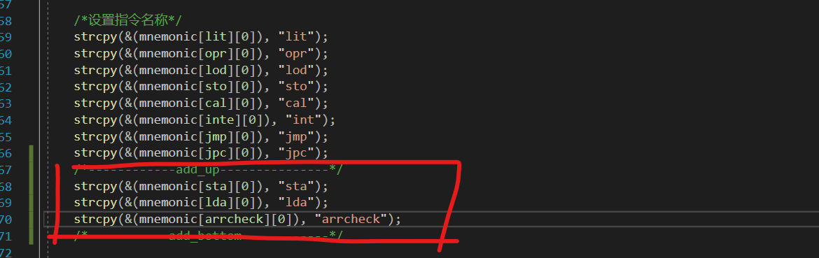
（4）修改getsym函数，识别符号分号colon
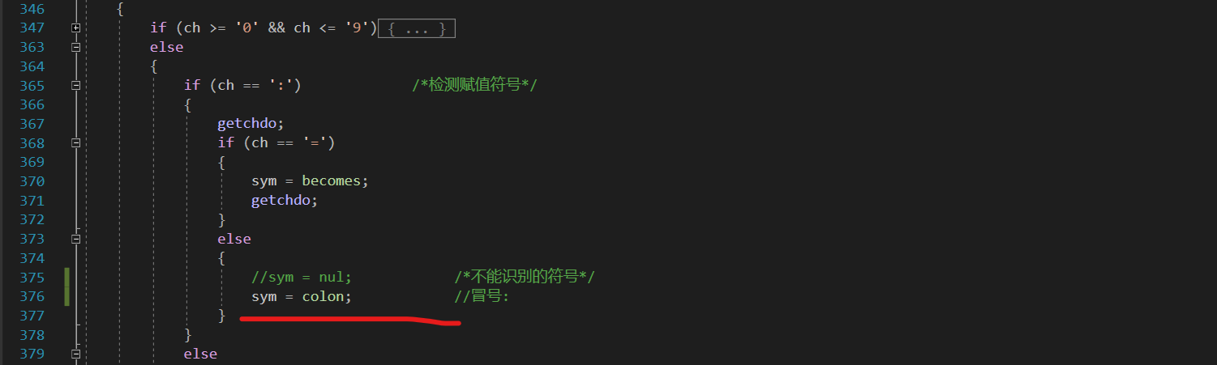
（5）修改enter函数，增加array数组声明
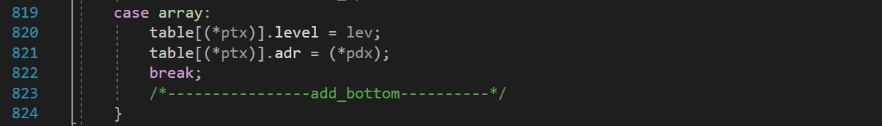
（6）修改vardeclaration函数，增加对一维数组array的声明
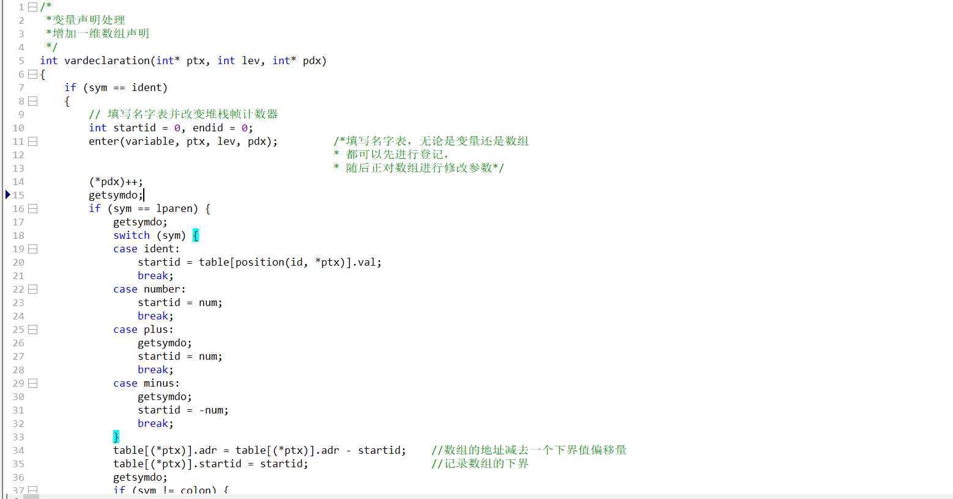
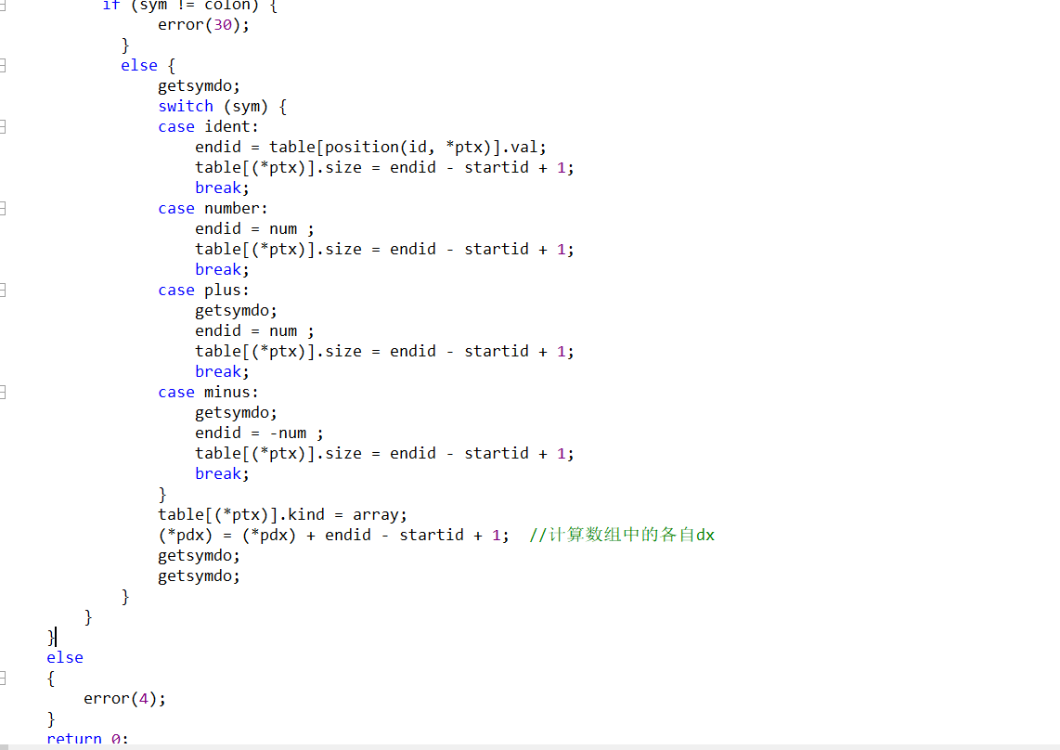
（7）block函数中增加名字表对array数组的输出
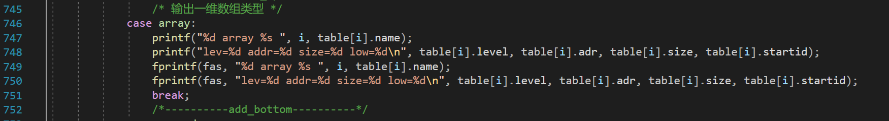
（8）添加一维数组赋值语句
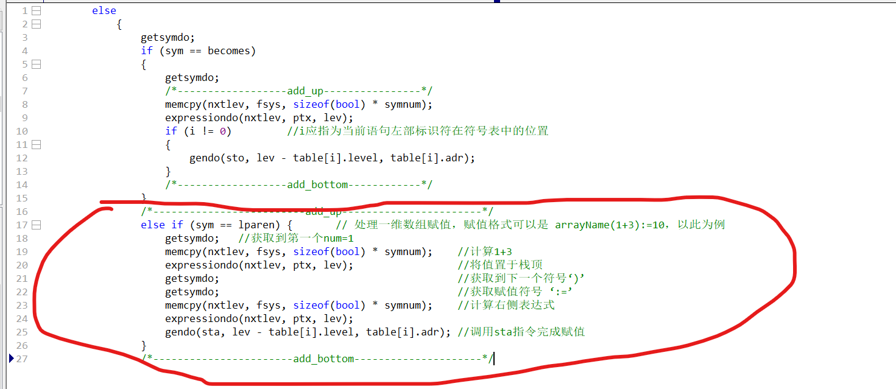
（9）修改read语句能够读控制台数据并存值于一维数组
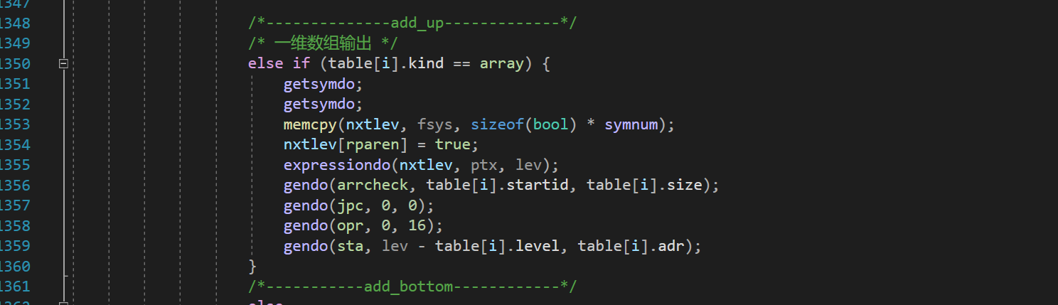
（10）修改factor函数，使一维数组能够作为因子参与表达式运算
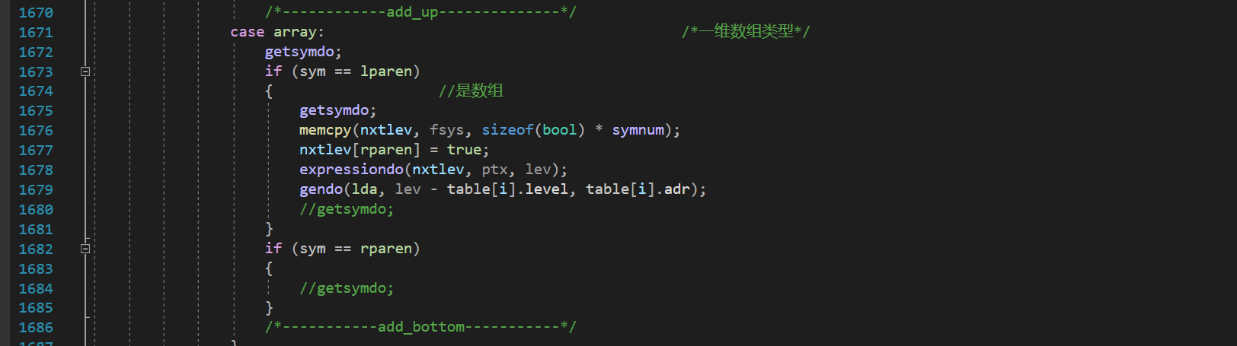

（11）修改interpret函数，增加三个指令sta、lda、arrcheck
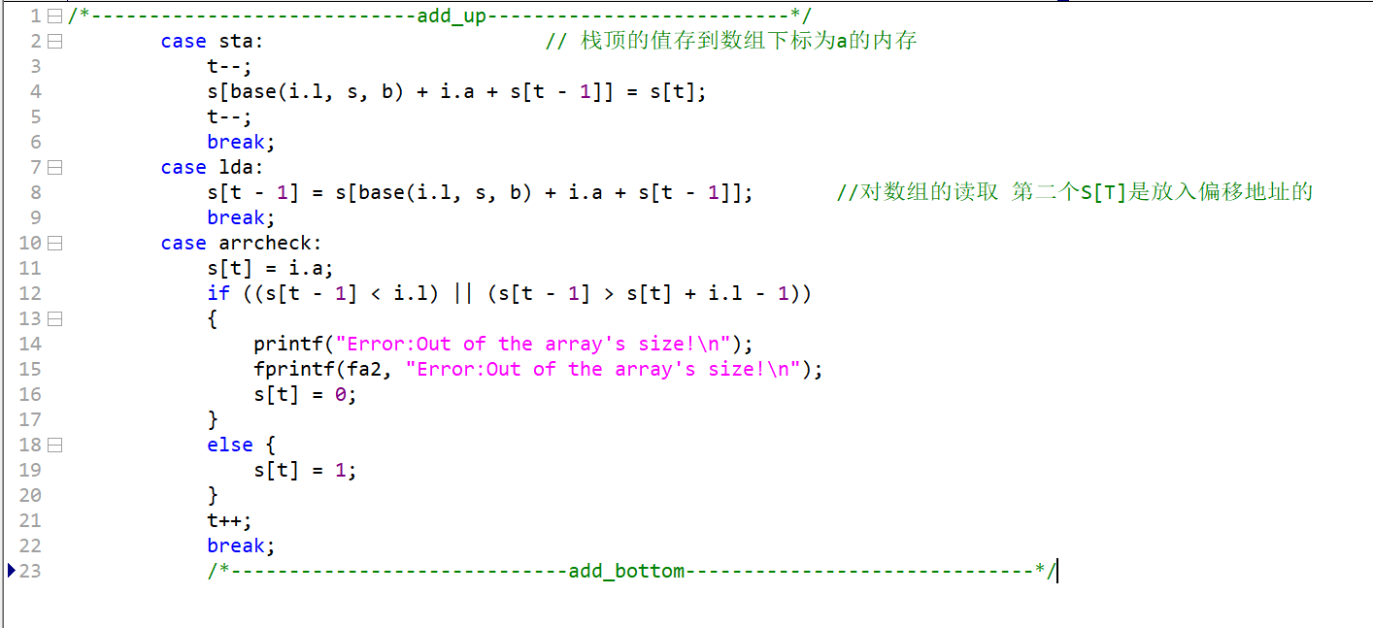

六、实验截图
1、测试+=、-=
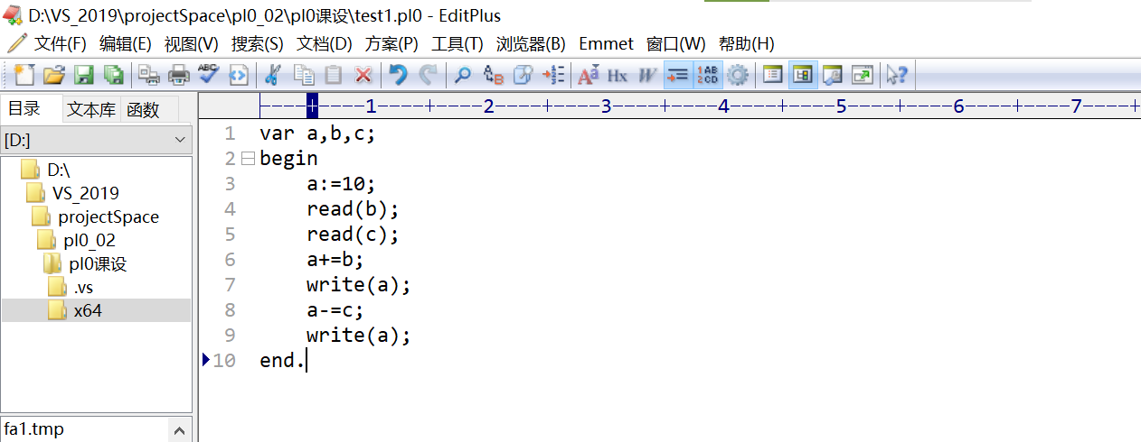

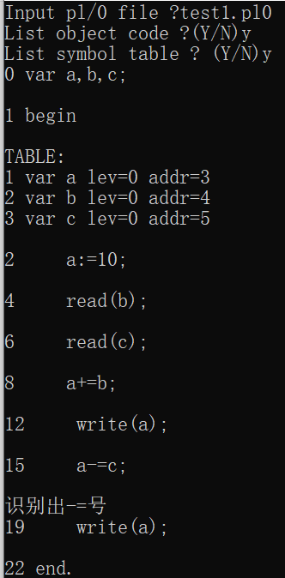
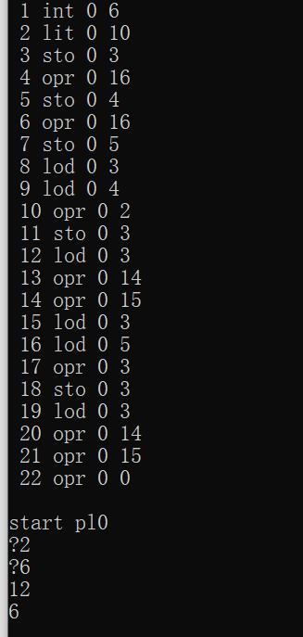

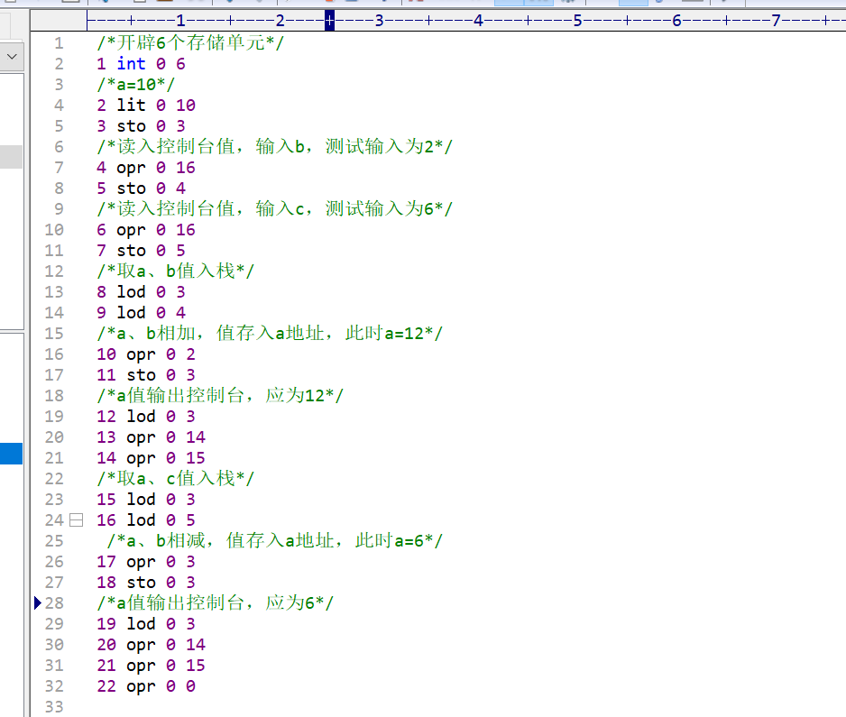

2、测试++、--
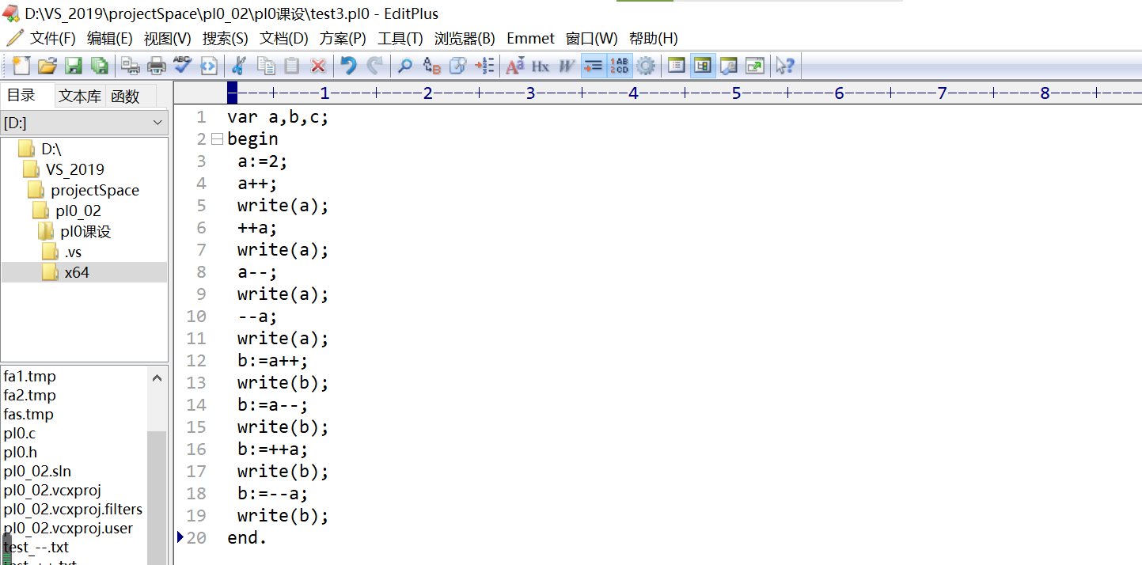

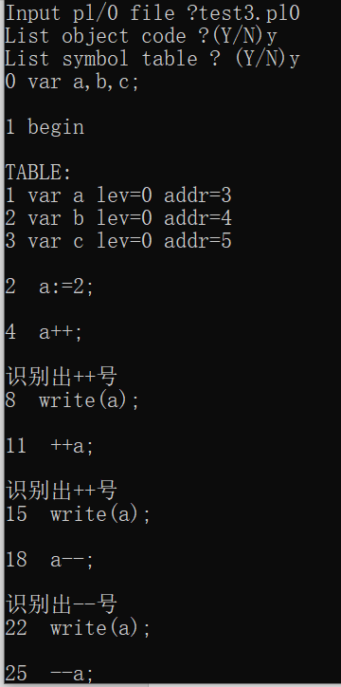
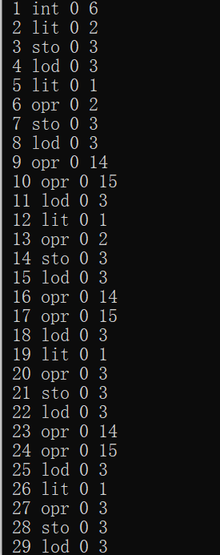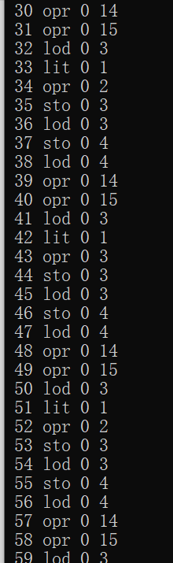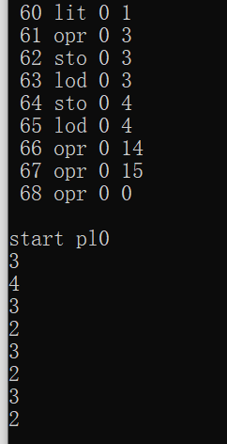

测试结果逻辑未出错，与自行计算一致。

3、测试for语句
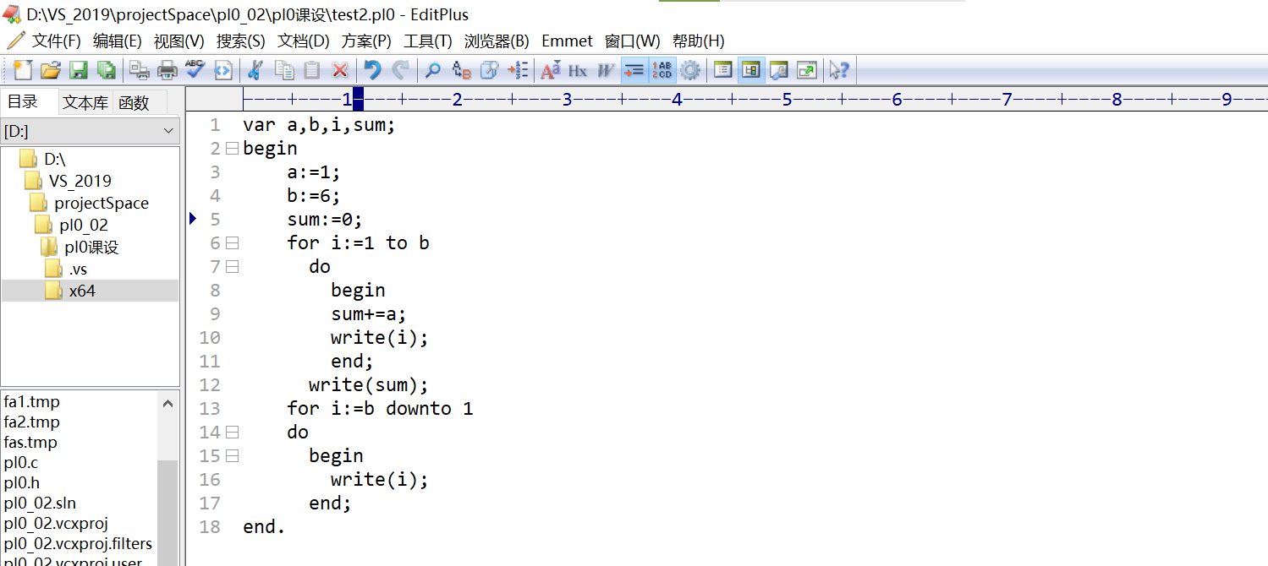

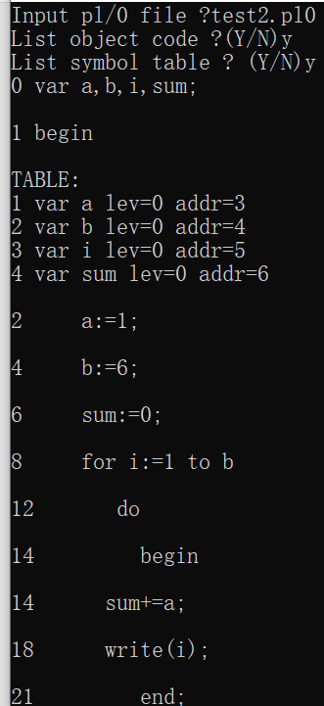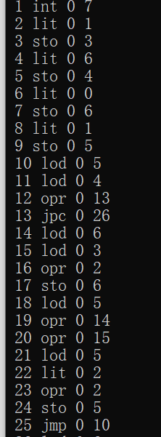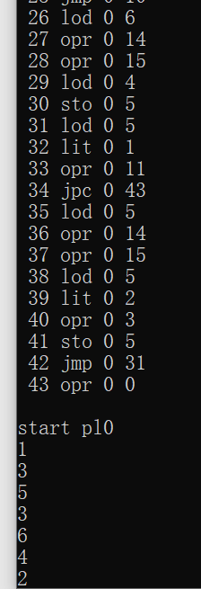

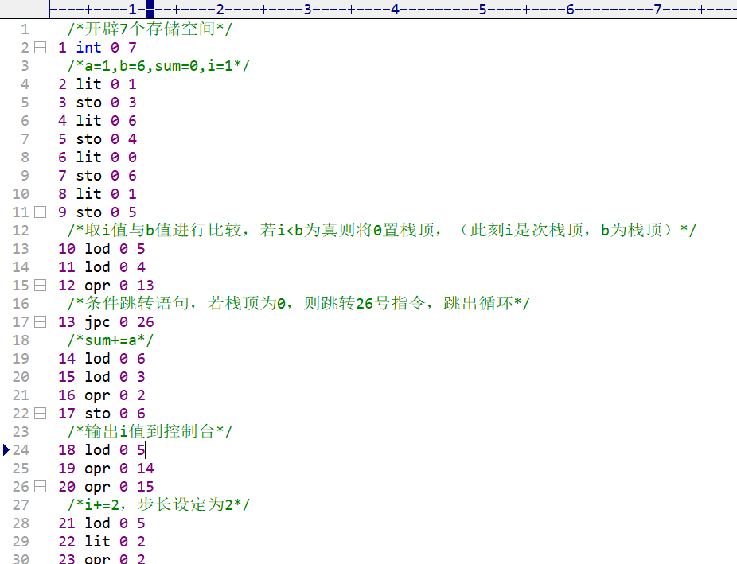
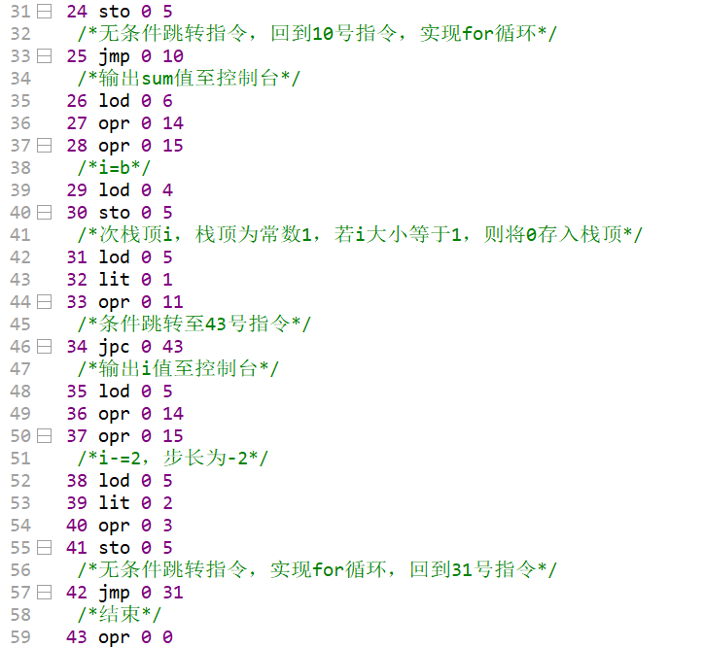
4、测试一维数组
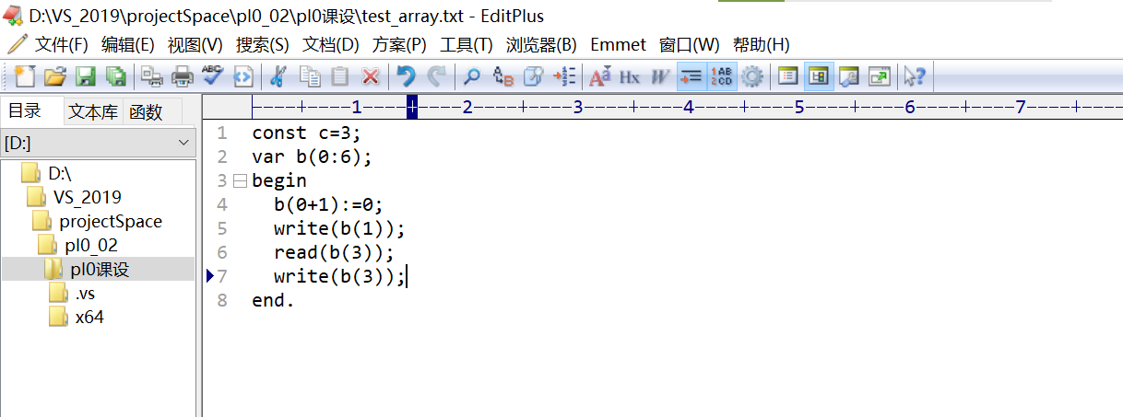
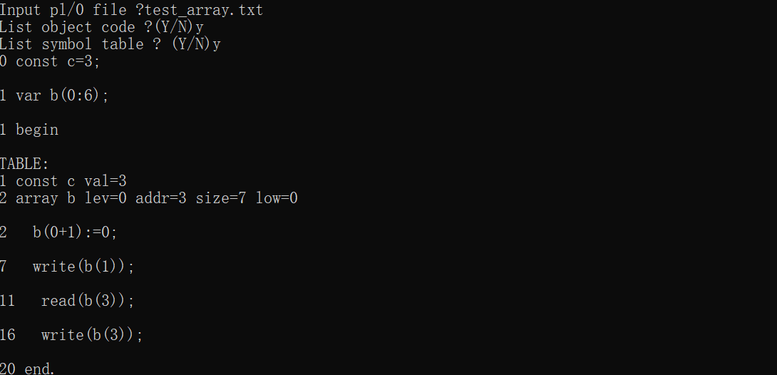
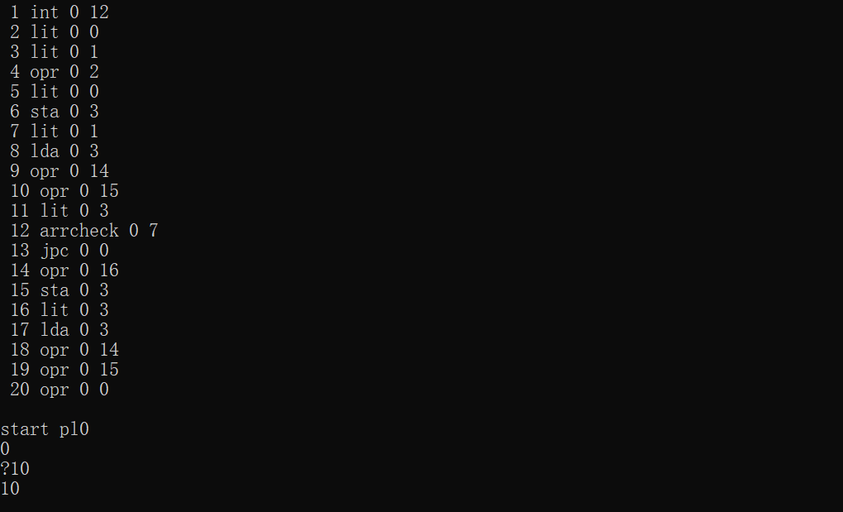
测试可知一维数组b拥有7个元素，分配了7个存储空间。
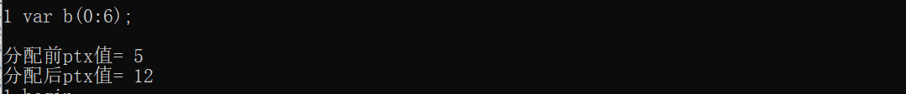
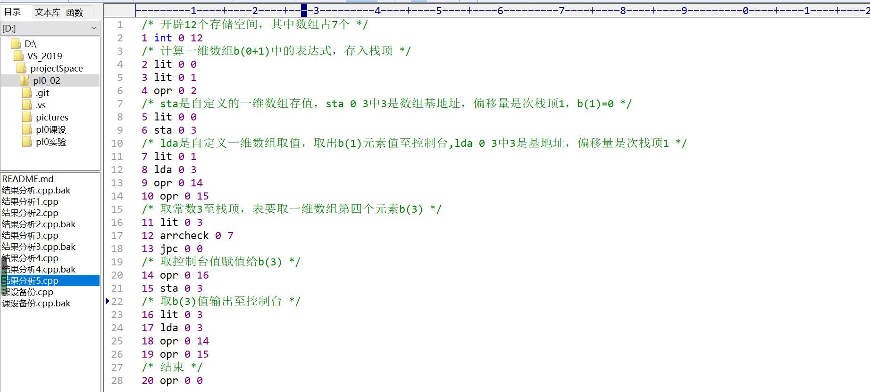

七、小结

